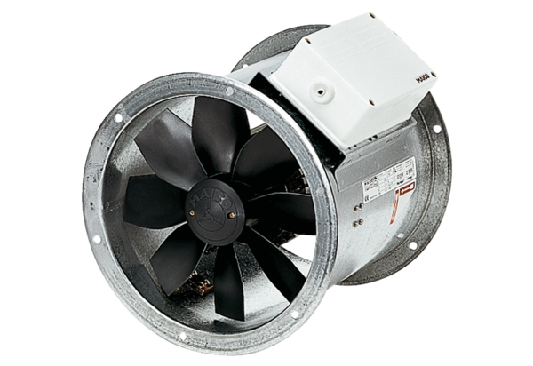Axiální potrubní ventilátor DZR 35/64 BObsah dodávky: 1 kusSortiment: C
Typové číslo: 0086.0046Výrobce: MAICO

